**Pacotes (Packages) em Go**

Dentro da pasta do Go nos arquivos de programas do sistema, existe uma pasta chamada “pkg”, dentro dela navegamos para a pasta “windows_amd64”, esta pasta armazena as arquivos com extensão “.a”, dentro desses arquivos ficam os pacotes da linguagem devidamente compilados. É daí que os pacotes saem, pacotes como, por exemplo, o fmt.

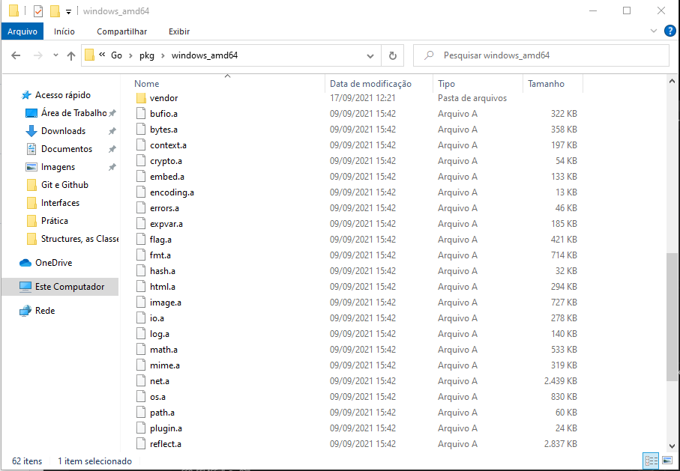

Para criarmos o nosso próprio pacote, vamos navegar até Go/src/ e vamos criar uma pasta chamada treinaweb.com.br/mariojuniordev/carros

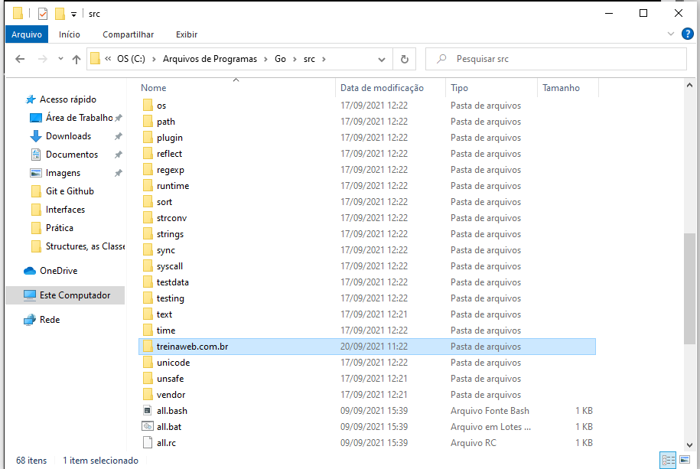

Após isso, vamos abrir o VSCode para criar o package propriamente dito, denominado estruturas.go:

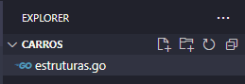

Dentro do editor de código vamos fazer a chamada do package:



É necessário, também, fazer a migração das interfaces, structure e métodos para o package em questão:

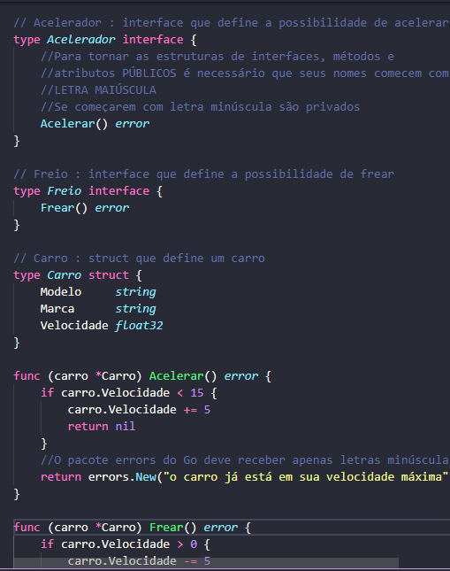

Ao criar Interfaces, Structures e métodos dentro de um novo package exportável é necessário fazer a sua documentação seguindo o padrão abaixo:

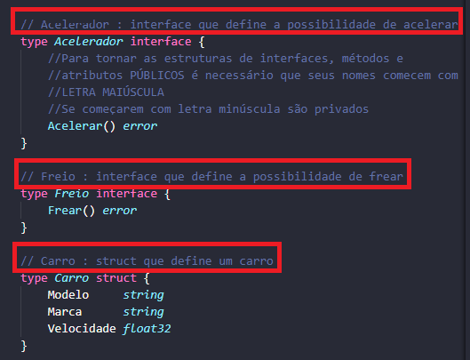

Após isso, precisamos construir este package através do comando go.build no terminal. Após a construção do pacote precisamos compila-lo usando o go.install:



No momento da importação desse package, precisamos também criar um “alias”, um nome personalizado para que se possa localizar este pacote, neste caso utilizamos o nome “estrutura”:

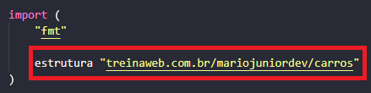

Também é necessário referenciar esse alias nos métodos da interface:

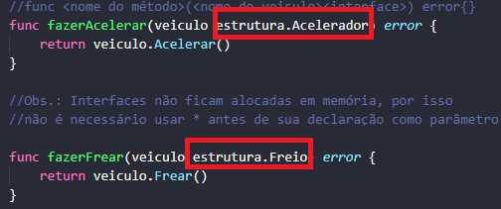

É importante salientar que as Structures, Interfaces e Atributes em Go precisam estar com letra maiúscula para se tornar públicos e, eventualmente, serem acessados:

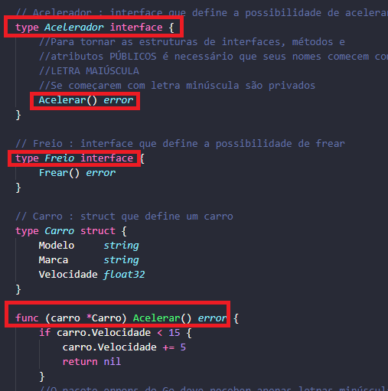

Também é necessário referencia-los no outro arquivo com letra maiúscula:  
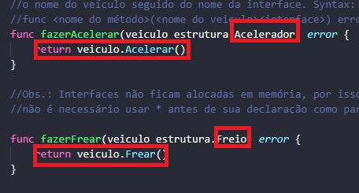

Após isso a execução do código deverá funcionar normalmente.

Permissão de Admnistrador para acessar Packages

Para liberar permissão de administrador na pasta do Go, utilizei o tutorial abaixo:  
https://www.youtube.com/watch?v=2OAAFCZSpgk